ЛИЧНЫЙ КАБИНЕТ ЗАСТРАХОВАННОГО ЛИЦА

На сайте Пенсионного фонда Российской Федерации www.pfrf.ru открыт «Личный кабинет застрахованного лица» www.pfrf.ru/eservices/lkzl/. С его помощью граждане допенсионного возраста в режиме реального времени могут узнать о своих уже сформированных пенсионных правах.

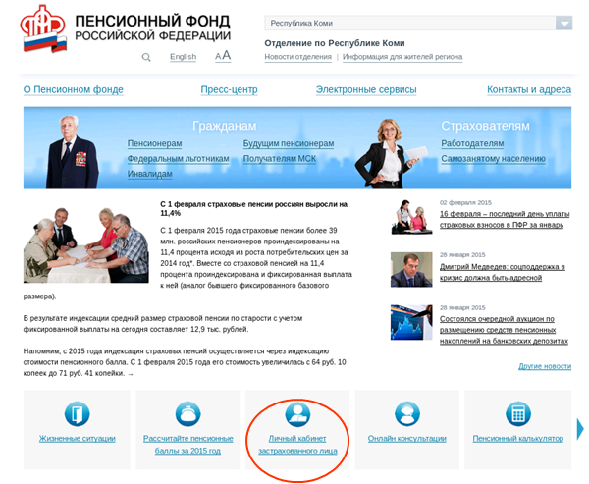

«Личный кабинет застрахованного лица» доступен только для зарегистрированных на портале госуслуг пользователей, имеющих подтвержденную учетную запись.
Если Вы еще не зарегистрированы на сайте госуслуг – можно перейти со страницы Пенсионного фонда на сайт госуслуг по ссылке «Пройти регистрацию в ЕСИА». Зарегистрированные на портале госуслуг пользователи (с активированной подписью) могут войти в «Личный кабинет» по ссылке «Вход»:

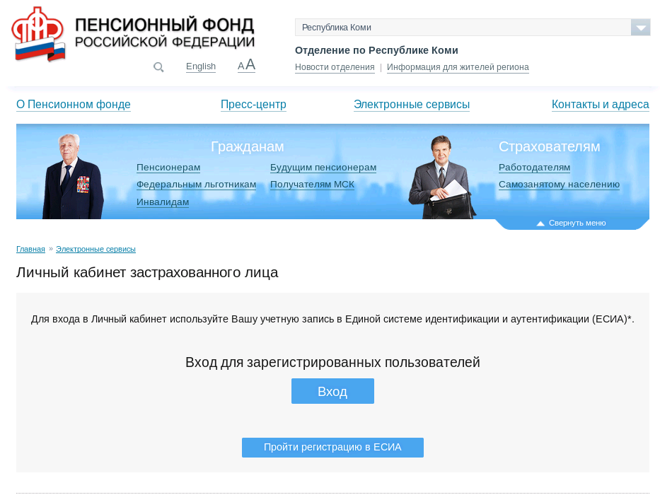

Вход в «Личный кабинет застрахованного лица» осуществляется через портал госуслуг по номеру мобильного телефона, СНИЛС или электронной почты:

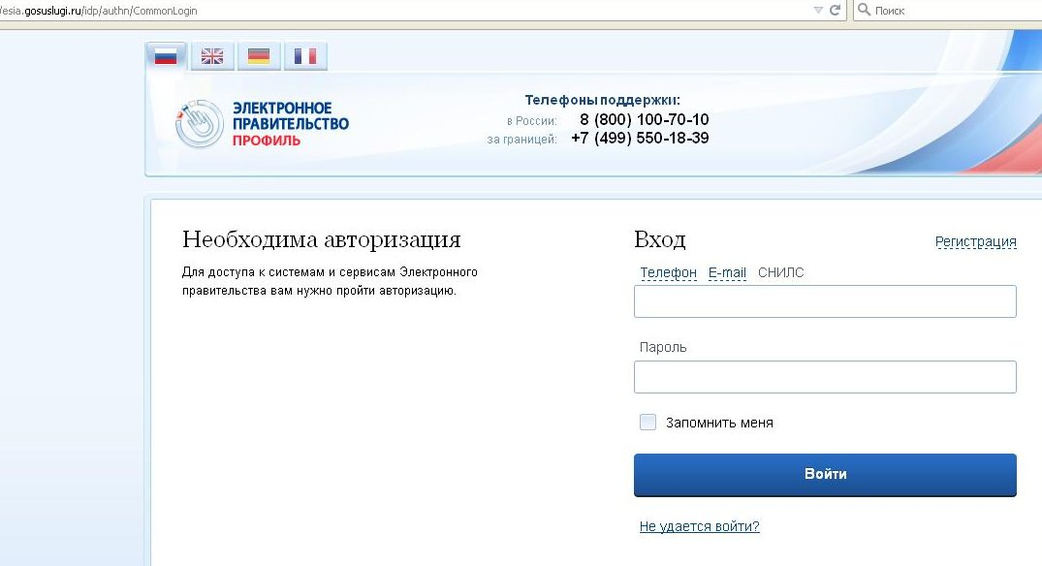

При вводе логина и пароля открывается страница «Личного кабинета застрахованного лица»:

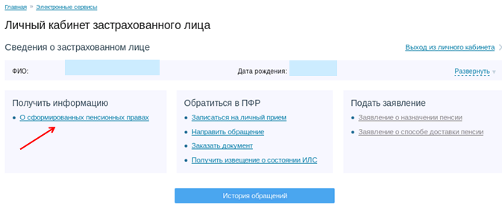

С помощью этого сервиса можно узнать о количестве пенсионных баллов и длительности стажа, учтенных на индивидуальном лицевом счете в ПФР. Для этого необходимо выбрать вкладку «О сформированных пенсионных правах». В этом разделе доступна информация о продолжительности страхового стажа, а также - о количестве пенсионных баллов.

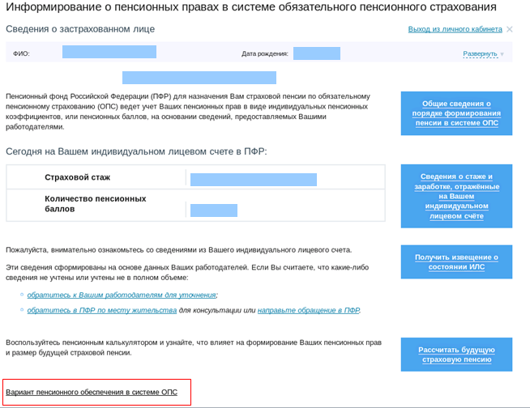

При нажатии на вкладку «Вариант пенсионного обеспечения в системе ОПС» становится доступной информация о пенсионных накоплениях, в том числе данные о добровольных взносах в рамках Программы государственного софинансирования пенсии и средствах госсофинансирования.

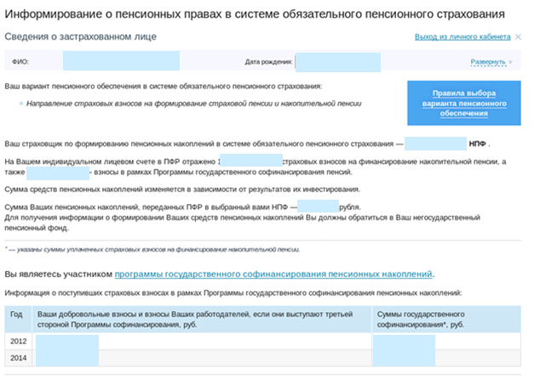

При выборе вкладки «Сведения о стаже и заработке, отраженные на Вашем индивидуальном лицевом счете» можно получить подробную информацию о периодах трудовой деятельности (отдельно до 2002 года и после 2002 года), местах работы, размере начисленных работодателями страховых взносов.

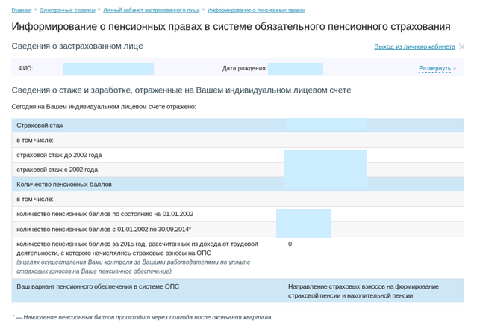

Все представленные в Личном кабинете сведения о пенсионных правах граждан сформированы на основе данных, которые ПФР получил от работодателей. Поэтому, если Вы считаете, что какие-либо сведения не учтены или учтены не в полном объеме, Вы можете обратиться к работодателю для уточнения данных и представить их в ПФР.
При выборе вкладки «Получить извещение о состояние ИЛС»
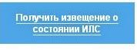
в текстовом документе мгновенно формируется извещение о состоянии индивидуального лицевого счета.

По ссылке «Рассчитать будущую страховую пенсию»:

можно узнать, сколько пенсионных баллов может быть Вам начислено в 2015 году, а также воспользоваться усовершенствованной версией уже известного всем пенсионного калькулятора. С 2015 года калькулятор стал персональным.

Через «Личный кабинет застрахованного лица» можно направить обращение в ПФР, записаться на прием, заказать ряд документов.
